# Jenkins steg för steg

Vad vill vi åstadkomma?

1. Klona shopizer från Github
2. Köra unittester som finns färdiga i källkoden
3. Klona testkoden från Github
4. Köra API-tester med newman
5. Köra GUI-tester med Cypress

## Plugins

Börja med att gå till Jenkins -> Hantera Jenkins -> Hantera insticksmoduler. Välj att installera:

NodeJS Plugin (för att kunna installera newman)

[Multiple SCMs plugin](https://plugins.jenkins.io/multiple-scms) (för att kunna klona två olika github repos till olika mappar)

GitHub Integration Plugin (tror denna behövs…)

## Tools

Under Jenkins -> Hantera Jenkins -> Global Tool Configuration se till att maven och node js finns installerat. Under Node JS fyller man även i att newman ska installeras.

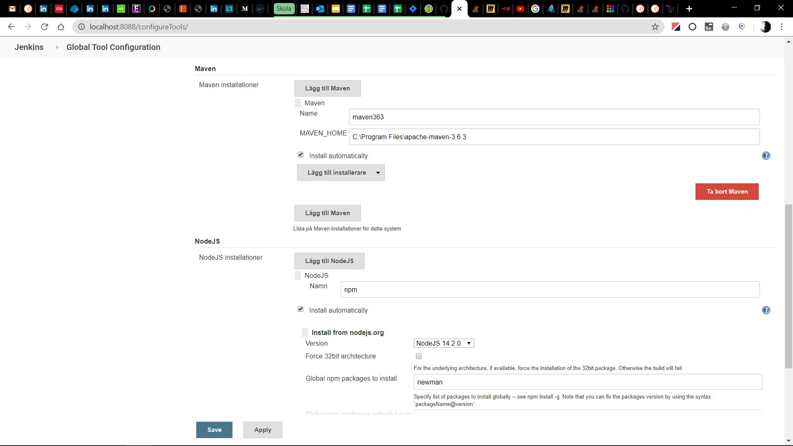

## Konfigurera ett jobb

Skapa ett projekt i jenkins.

Under källkodshantering, välj multiple SCMs

I första rutan lägger vi länken till testkoden:

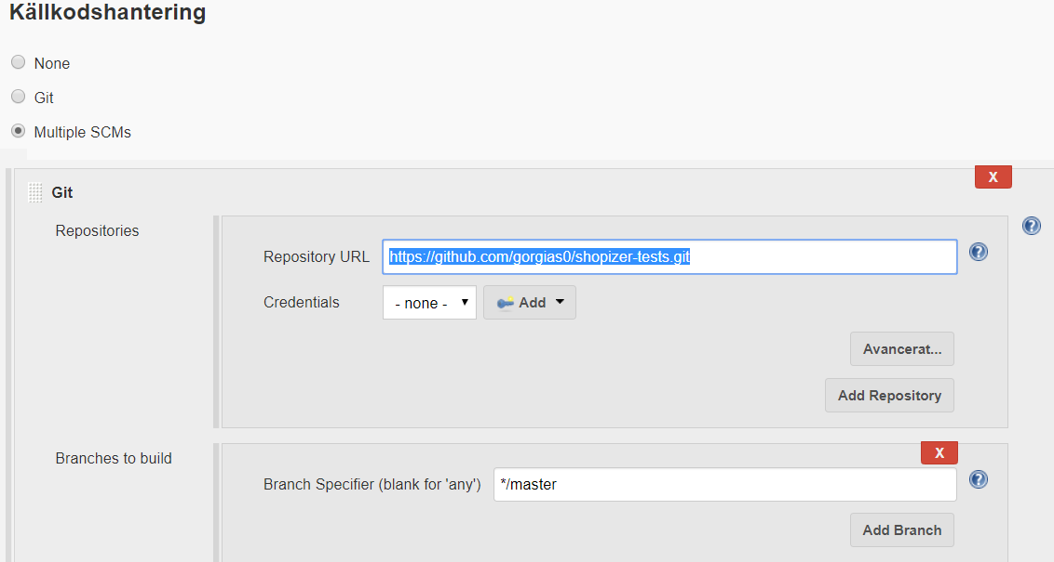

Sedan lägger vi till ytterligare ett github repo (Add SCM) och lägger in länken till shopizer. Här väljer vi att klona till en undermapp med namnet sut för att inte blanda ihop testkod och sut.

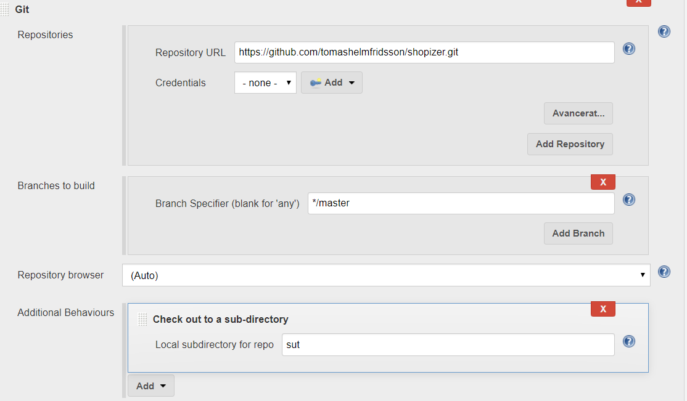

Under build triggers lägger vi till när vi vill att bygget ska köras. I det här faller kl 8 på morgonen och kl 17.

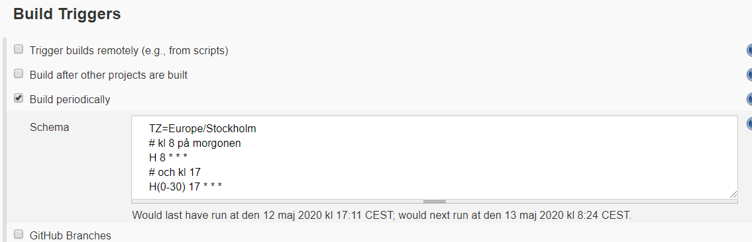

Under byggmiljö kryssar vi i att Node ska finnas tillgängligt. Välj i rullgardinsmenyn din installation av Node som gjordes tidigare.

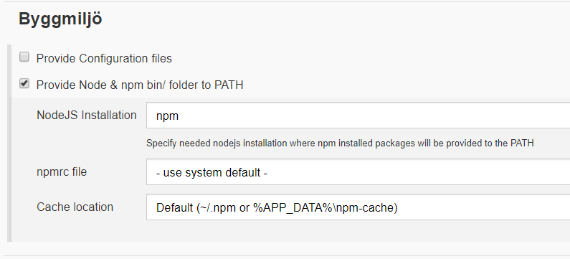

Under bygge lägger vi till ett antal byggsteg som ”Execute windows batch command”:

Man får tänka sig att mappstrukturen nu är som:

Projektmapp->

> gui-tests

> api-tests

> sut (källkoden för shopizer)

Innan varje byggsteg kommer vi alltså att befinna oss i den övre projektmappen. Steg ett i varje steg blir följaktligen att göra en cd till respektive mapp. (REM är en kommentar)

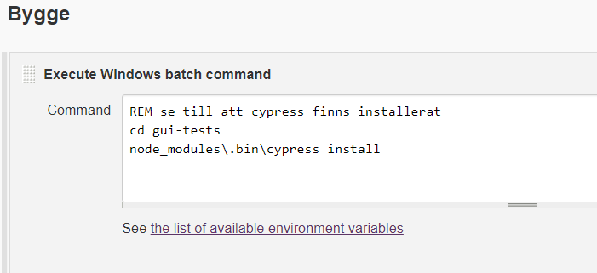

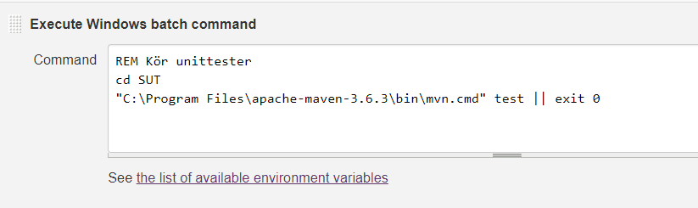

#########################  
OBS. Sökvägen till maven kan säkert variera…. För att hitta sökvägen till maven på min installation lade jag till ett extra byggsteg (enligt bild nedan) som jag sedan tog bort. Om man testar att köra ett bygge med denna så kan man senare hitta sökvägen till maven i consol loggen för bygget. Klart som korvspad hoppas jag….

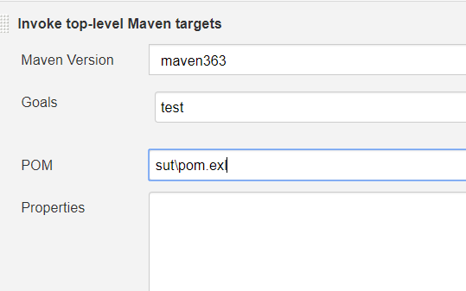

###########################

Ok nu fortsätter vi.

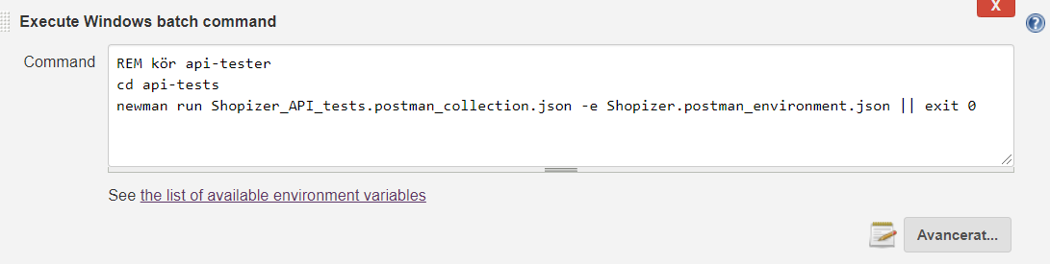

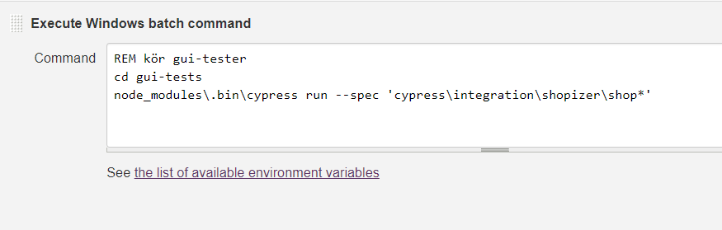

Spara och kör! 😊

För att exportera/importera ett jobb:

Filen confix.xml som ligger i varje projektmapp i Jenkins verkar hålla alla data man behöver. Så om man vill klona ett jobb kan man skapa ett nytt projekt och kopiera in config.xml i den nya projektmappen.

C:\Program Files (x86)\Jenkins\jobs\shopizer